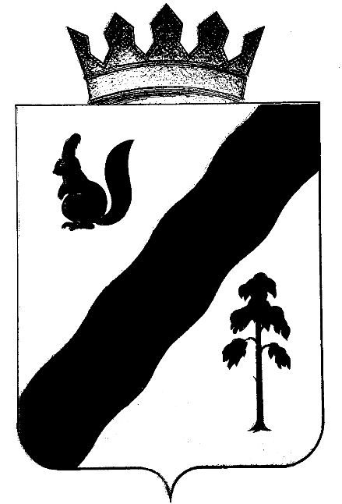

ПОСТАНОВЛЕНИЕ

АДМИНИСТРАЦИиГАЙНСКОГО МУНИЦИПАЛЬНОГО ОКРУГА
ПЕРМСКОГО КРАЯ

24.05.2022 |  | № | 383

О закрытии и выводе из сети
домов культуры п. Усть-Весляна,
п. Луным, п. Красный Яр
Гайнского муниципального округа

Руководствуясь Федеральным законом от 06.10.2003г. № 131-ФЗ «Об общих принципах организации местного самоуправления в Российской Федерации», Приказом Министерства Культуры и массовых коммуникаций Российской Федерации от 20.02.2008 г. № 32 «Об утверждении нормативов минимального ресурсного обеспечения услуг сельских учреждений культуры», Уставом Гайнского муниципального округа Пермского края, утвержденный решением Думы Гайнского муниципального округа Пермского края от 29.04.2020 № 75, в соответствии с решением Думы Гайнского муниципального округа Пермского края от 21.02.2022 № 224-п Администрация Гайнского муниципального округа, в целях оптимизации сети учреждений культуры, обеспечения рационального использования бюджетных средств, в связи с несоответствием нормативов минимального ресурсного обеспечения услуг сельских учреждений культуры
ПОСТАНОВЛЯЕТ:
1. Закрыть и вывести из сети следующие дома культуры (клубы):
- Усть – Веслянский клуб по адресу: п. Усть-Весляна, ул. Школьная, д.5;
- Лунымский клуб по адресу: п. Луным, ул. Железнодорожная, д. 4;
- Клуб п. Красный Яр по адресу: п. Красный Яр, ул. Ленина, д. 25.
2. Директору ММБУК "КМЦ" Н. И. Костюкевич обеспечить соблюдение предусмотренной законодательством процедуры закрытия домов культуры.
3. Настоящее постановление вступает в силу со дня подписания, подлежит опубликованию на официальном сайте администрации Гайнского муниципального округа в информационно-телекоммуникационной сети «Интернет».

4. Контроль исполнения настоящего постановления возложить на заместителя главы по социальной и внутренней политике администрации Гайнского муниципального округа.

Глава муниципального округа-глава администрации
Гайнского муниципального округа Е. Г. Шалгинских

